Předmět: Vyjádření k variantám mimoúrovňových křížení (v souvislosti se zdvoukolejněním trati HK-PCE)
Termín: Vyjádření zastupitelských klubu a ZPH zaslat zpět do 23. 9. 2016

Vážení předsedové zastupitelských klubů,
dovolte mi, abych Vás na základě rozhodnutí Kolegia primátora požádal o projednání variant mimoúrovňových křížení železniční trati Hradec Králové – Pardubice. Mimoúrovňová křížení jsou městem plánována v souvislosti s modernizací a zdvoukolejněním železniční trati č. 031 v úseku Opatovice nad Labem – Hradec Králové. V současné době existuje několik možných variant křížení trati na území města. Rozhodnutí o výběru varianty je třeba učinit co nejdříve tak, aby nebylo ohroženo čerpání dotačních titulů z OP Doprava 2, ze kterých má být modernizace a zdvoukolejnění trati, včetně přestavby a zvýšení kapacity žst Hradec Králové hl. n., financováno.
podjezd Gočárova
Rekonstrukce a rozšíření podjezdu na Gočárově třídě bude realizováno v každé z uvedených variant. Správa železniční a dopravní cesty (SŽDC) již přislíbila mimo financování nového mostního objektu v hodnotě 150 mil. Kč zahrnout do nákladů stavby zdvoukolejnění i poloviční podíl na zahloubení a rozšíření podjezdu v hodnotě 40 mil. Kč. Město Hradec Králové se na tomto projektu bude podílet částkou 40 mil. Kč (polovina nákladů na zahloubení a rozšíření podjezdu).
DALŠÍ TŘI MIMOÚROVŇOVÁ KŘÍŽENÍ
varianta 1
Jedná se o původní a dosud připravovanou variantu.
V ulici Honkova bude pro individuální automobilovou dopravu (IAD) zachován úrovňový přejezd, pro pěší a cyklisty pak mimoúrovňové křížení v obou směrech. Na přejezdu Kuklenská-Poděbradova vznikne plnohodnotné obousměrné mimoúrovňové křížení pro automobilovou dopravu, pěší i cyklisty. V ulici Berzučova bude zřízeno obousměrné mimoúrovňové křížení pro pěší a cyklisty.
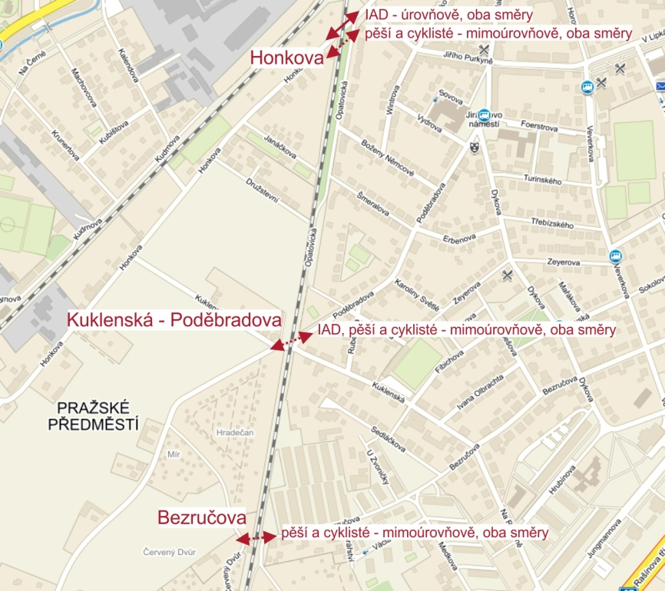

varianta 2
Varianta, která vyplynula z jednání primátora s ministrem dopravy Ťokem.
V ulici Honkova by vzniklo mimoúrovňové křížení pro IAD, jednosměrné ve směru z centra města a obousměrné mimoúrovňové křížení pro pěší a cyklisty. Na přejezdu Kuklenská pak jednosměrné mimoúrovňové křížení pro IAD směrem do centra města a obousměrně pro pěší a cyklisty. V ulici Berzučova je navrženo stejně řešení, jako ve variantě 1.
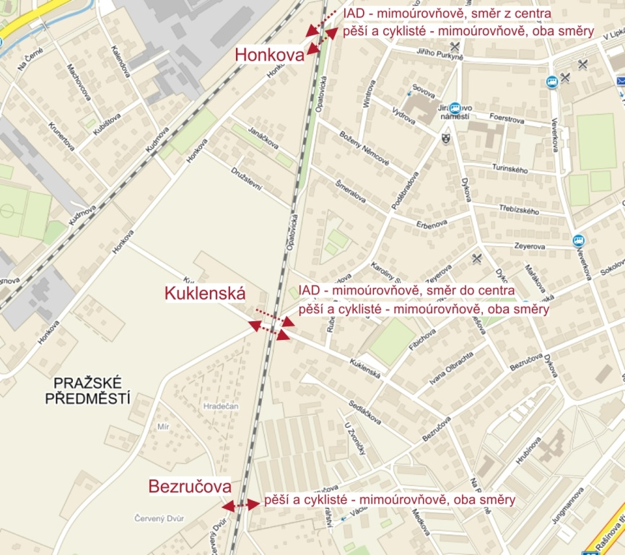

varianta 3
Tato varianta byla diskutována jako možná kompromisní na jednání se SFDI.
Varianta 3 by znamenala pouze mimoúrovňová obousměrná křížení pro pěší a cyklisty a úrovňové přejezdy pro IAD.
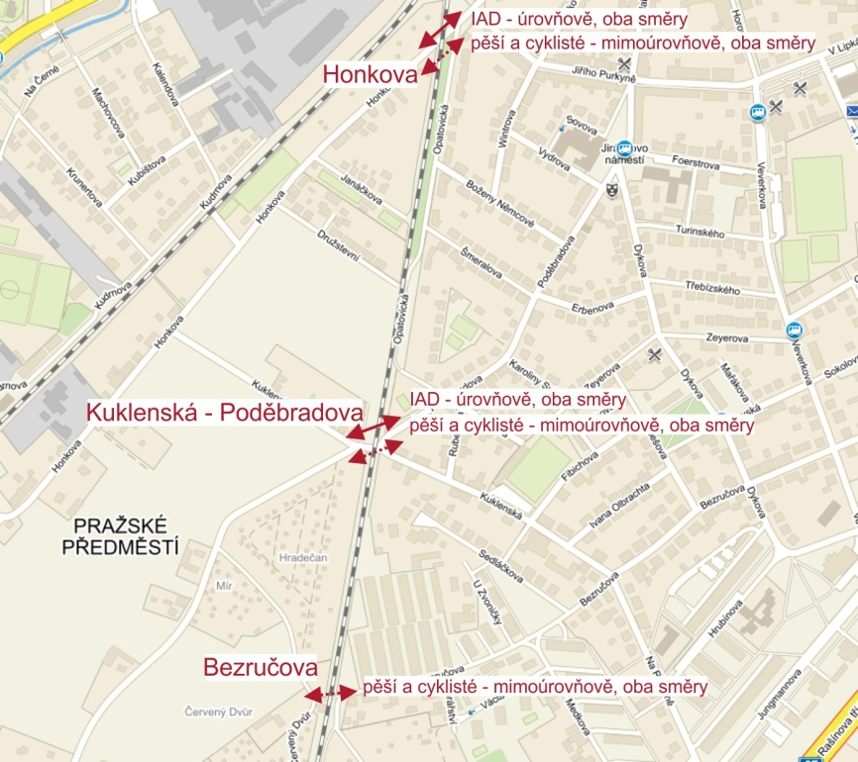

Vážení předsedové zastupitelských klubů, prosím o projednání uvedených variant na Vašich zastupitelských klubech a poskytnutí zpětné vazby do pátku 23. září 2016. Zároveň si dovoluji zdůraznit, že výběr varianty 1 nebo varianty 2 bude pravděpodobně znamenat obtížné projednání z důvodu nesouhlasu části obyvatel Pražského Předměstí. Naopak nevýhodou varianty 3 je neplnohodnotné napojení území Temešváru, které je vyžadováno novým Územním plánem HK i Výborem pro územní plánování.
Vyjednávání o financování staveb ze státního rozpočtu stále probíhají a nejsou dosud vyjasněny konkrétní podmínky financování jednotlivých objektů stavby v jednotlivých variantách.
S pozdravem,

PaedDr. Jindřich Vedlich, Ph.D.
náměstek primátora pro rozvoj města

